Chapitre 2 : La régulation de la glycémie.
Introduction
Les cellules puisent le glucose sanguin et l’utilisent comme source d’énergie. La glycémie correspond à la concentration de glucose sanguine. C’est un paramètre physiologique dont la valeur reste stable sur 24h autour de 1 gramme par litre de sang. Cependant, les apports de glucose sont discontinus au cours de la journée (la glycémie augmente après un repas et diminue au fur et à mesure qu’on s’éloigne du repas). En outre, la consommation de glucose par les différents organes varie en fonction de leurs besoins (par exemple un muscle consomme davantage de glucose au cours d’un exercice physique).

Comment s’effectue la régulation de la glycémie ?
I- Les organes effecteurs de la glycémie.
Cf TP 5 foie lavé
Toutes les cellules de l’organisme consomment du glucose ce qui tend à faire baisser la glycémie. Certaines cellules sont également capables de stocker une partie du glucose prélevé. Ces cellules stockent le glucose sous différentes formes. Les cellules du tissu adipeux (= adipocytes) produisent des molécules lipidiques (triglycérides) à partir du glucose puisé dans le sang. Ces triglycérides stockés dans les adipocytes sont sous forme de gouttelettes et représentent la « réserve énergétique » la plus importante de l’organisme. Ces réserves lipidiques peuvent être déstockées au profit d’autres cellules.

Les cellules musculaires consomment de grandes quantités de glucose pour fournir l’énergie nécessaire à la contraction. Elles en stockent également une partie sous forme de glycogène, molécule obtenue en polymérisant des molécules de glucose (la transformation du glucose en glycogène est la glycogénogenèse). Les réserves de glucose ainsi constituées peuvent facilement être mobilisées, en hydrolysant le glycogène (la transformation du glycogène en glucose est la glycogénolyse) mais le glucose ainsi obtenu ne peut pas être libéré dans le sang. Les réserves en glucose d’une cellule musculaire sont donc inutilisables par une autre cellule.

Le foie joue un rôle central dans la régulation de la glycémie car il est capable à la fois de stocker du glucose et de le libérer dans le sang, en fonction des besoins de l’organisme. Après son absorption au niveau de la muqueuse intestinale, le glucose d’origine alimentaire atteint le foie par la veine porte. Les cellules hépatiques (ou hépatocytes) prélèvent le glucose en excès et le stockent en le polymérisant en glycogène (= glycogénogenèse). En période de jeûne, la glycémie dans la veine porte diminue et les hépatocytes peuvent hydrolyser du glycogène (= glycogénolyse) et reformer du glucose qui va alors être libéré dans le sang ce qui contribue à rétablir la valeur consigne de la glycémie. Les réserves hépatiques de glycogène jouent donc un rôle essentiel dans la régulation de la glycémie. Le foie est par ailleurs, capable de produire du glucose à partir de molécules non glucidiques comme les acides aminés ou le glycérol libéré par les adipocytes (cette réaction biochimique est appelée néoglucogenèse).
Les effecteurs de la glycémie sont donc le foie, le tissu adipeux et les muscles.
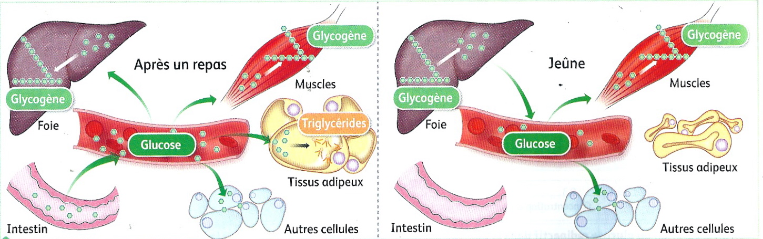

II- Le pancréas, un organe clé de la régulation de la glycémie.

L’activité des différents organes est susceptible de faire varier la glycémie ; or, ce paramètre est relativement stable. Il existe des organes effecteurs comme le foie, les muscles et le tissu adipeux qui peuvent augmenter ou diminuer la glycémie afin de la maintenir autour de sa valeur consigne (1 g.^{L-1}). Ce système de régulation de la glycémie nécessite des capteurs et un système de commande.
L’ablation totale du pancréas est suivie d’une augmentation très forte de la glycémie. Ce qui laisse donc penser que cette glande intervient dans la régulation de la glycémie. Des injections sanguines d’extraits pancréatiques permettent effectivement d’abaisser la glycémie jusqu’à la valeur consigne si les doses injectées sont correctes. Le pancréas ajuste donc l’action des organes effecteurs en fonction de la glycémie. Cet ajustement est réalisé grâce à des molécules pancréatiques transportées par le sang jusqu’aux organes effecteurs : ces molécules sont des hormones.
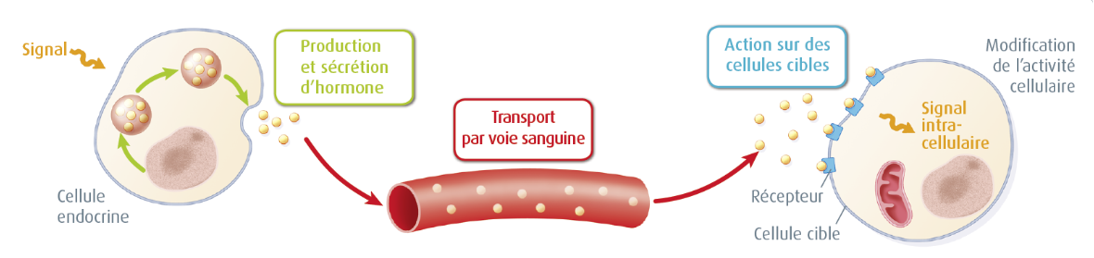

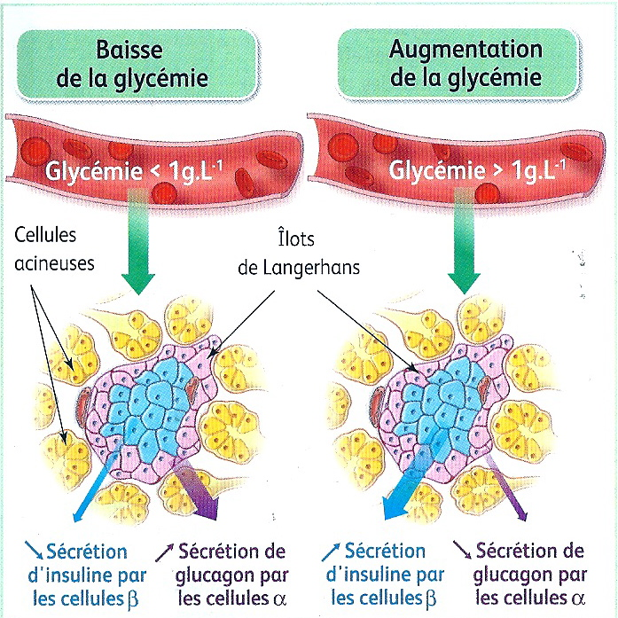
Le pancréas contient deux types de cellules : les cellules acineuses et les cellules des îlots de Langerhans (= cellules insulaires).
- Les cellules acineuses sont groupées en boules creuses appelées acinus, ce sont elles qui produisent le suc pancréatique qui est libéré dans l’intestin et intervient dans la digestion des aliments.
- Les cellules insulaires sont groupées en amas nommés les îlots de Langerhans. Ces îlots, très richement vascularisés, sont formés de cellules endocrines c’est-à-dire de cellules produisant des hormones et les libérant dans le sang. Les cellules alpha produisent une hormone appelée glucagon et les cellules bêta produisent une hormones appelée insuline.

L’insuline est libérée dans le sang et peut se fixer sur des récepteurs spécifiques présents à la surface de certaines cellules dites « cellules cibles », ce qui va modifier leur activité. Toutes les cellules de l’organisme à l’exception des cellules nerveuses possèdent les récepteurs spécifiques de l’insuline. Quand l’insuline se fixe sur son récepteur elle donne l’ordre à la cellule de faire baisser la glycémie en stimulant la capture de glucose sanguin et son stockage dans les cellules. L’insuline a donc un effet hypoglycémiant :
- elle augmente l’entrée de glucose sanguin dans toutes les cellules ;
- elle favorise la formation de glycogène dans les cellules du foie (= hépatocytes);
- elle favorise le stockage des lipides dans les adipocytes.

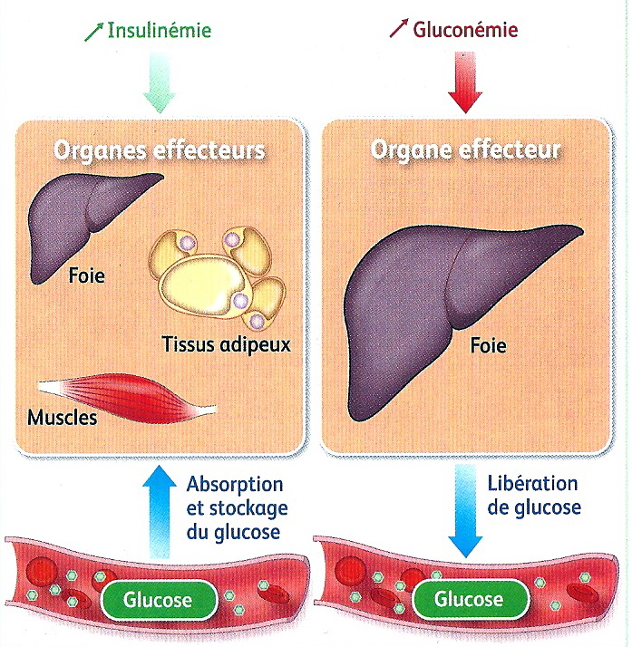
Le glucagon a lui aussi ses cellules cibles portant des récepteurs spécifiques au glucagon. Les cellules cibles du glucagon sont principalement les hépatocytes (= les cellules du foie). Lorsque le glucagon se fixent sur ses récepteurs spécifiques situés au niveau des hépatocytes, cela active la glycogénolyse et inhibe la glycogénogenèse. Le glucose est alors libéré dans le sang. Le glucagon a donc un effet hyperglycémiant.

Conclusion
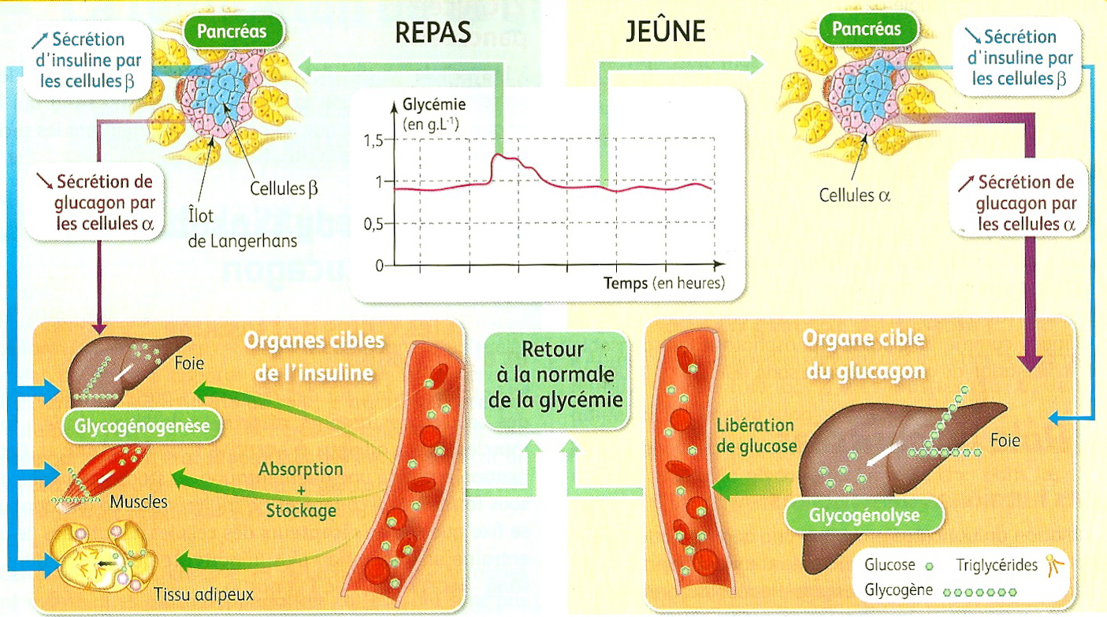
La glycémie (paramètre réglé) doit être maintenue autour d’une valeur proche de 1 g.L⁻¹. Pour cela, une boucle de régulation permet de maintenir ce paramètre atour de la valeur consigne. Ce sont les variations de ce paramètre qui déclenche l’action du système réglant (système de commande et organes effecteurs). Ce sont les cellules alpha et bêta des îlots de Langerhans du pancréas qui remplissent le double rôle de détecteur d’écart et de système de commande. Les cellules bêta sont stimulées en cas d’hyperglycémie et inhibées en cas d’hypoglycémie (c’est l’inverse pour les cellule alpha). Le message est codé par la concentration plasmatique de l’hormone. Par exemple, en cas d’hyperglycémie il y a libération d’une grande quantité d’insuline qui a pour effet de réduire la glycémie. À l’inverse, en cas d’hypoglycémie il y a libération d’une grande quantité de glucagon qui a pour effet d’augmenter la glycémie.

